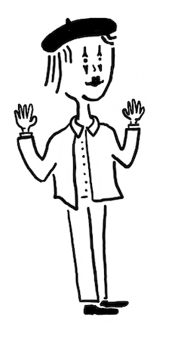

Führen Sie nur die Anweisungen aus, die Ihnen die Regie gibt.

Interpretieren Sie die Anweisungen nicht.

Sollte eine Anweisung nicht klar sein, gehen Sie in den Stand-by-Modus über und warten Sie, bis die Erklärung genauer ausformuliert wird.

**R O L L E N K A R T E**

**S C H A U S P I E L**